**关卡搭建**

（玩家基础操作功能）

|  |  |  |  |
| --- | --- | --- | --- |
| **项目** | **行为人** | **更新时间** | **更新内容** |
| **实训项目** | 马宝勋 | **2020-6-7** | 创建文档 |

**一．设计目的**

编写该文档的目的是使关卡搭建后要与目前现有的玩法功能很好的结合。

**二．设计思路**

参照现有的优秀的关卡设计思路，在搭建好完整可玩的关卡的前提下，将之前实现的功能加入进来并使得关卡发挥其应有的作用，即：良好的引导、适度的挑战、沉浸感。

**三．概述**

关卡俯视图如图所示

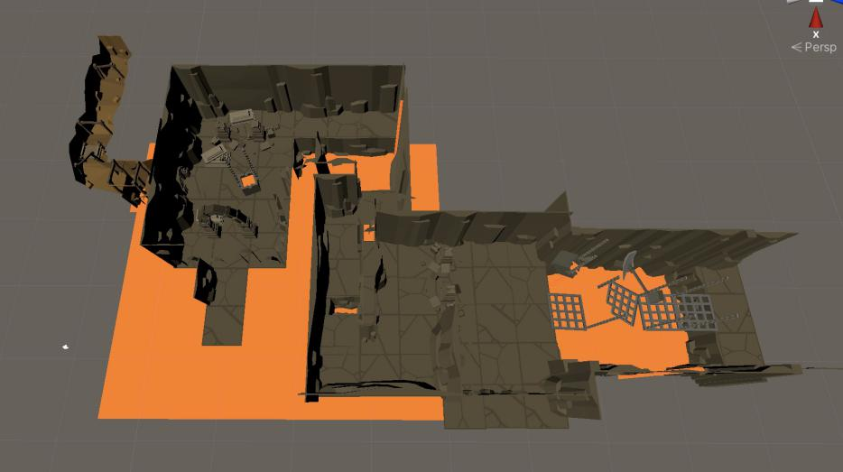

对应关卡设计文档的模块A，模块B，模块C共3个区域。

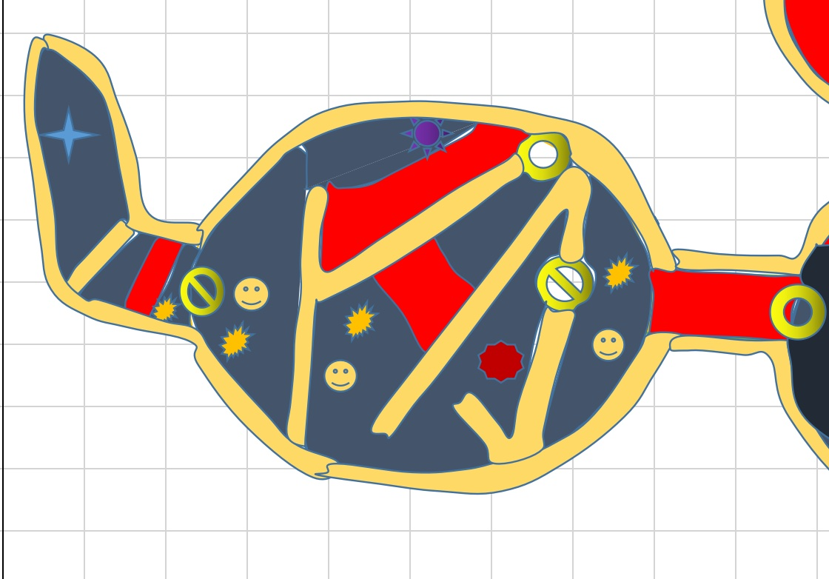

**四．实现细节**

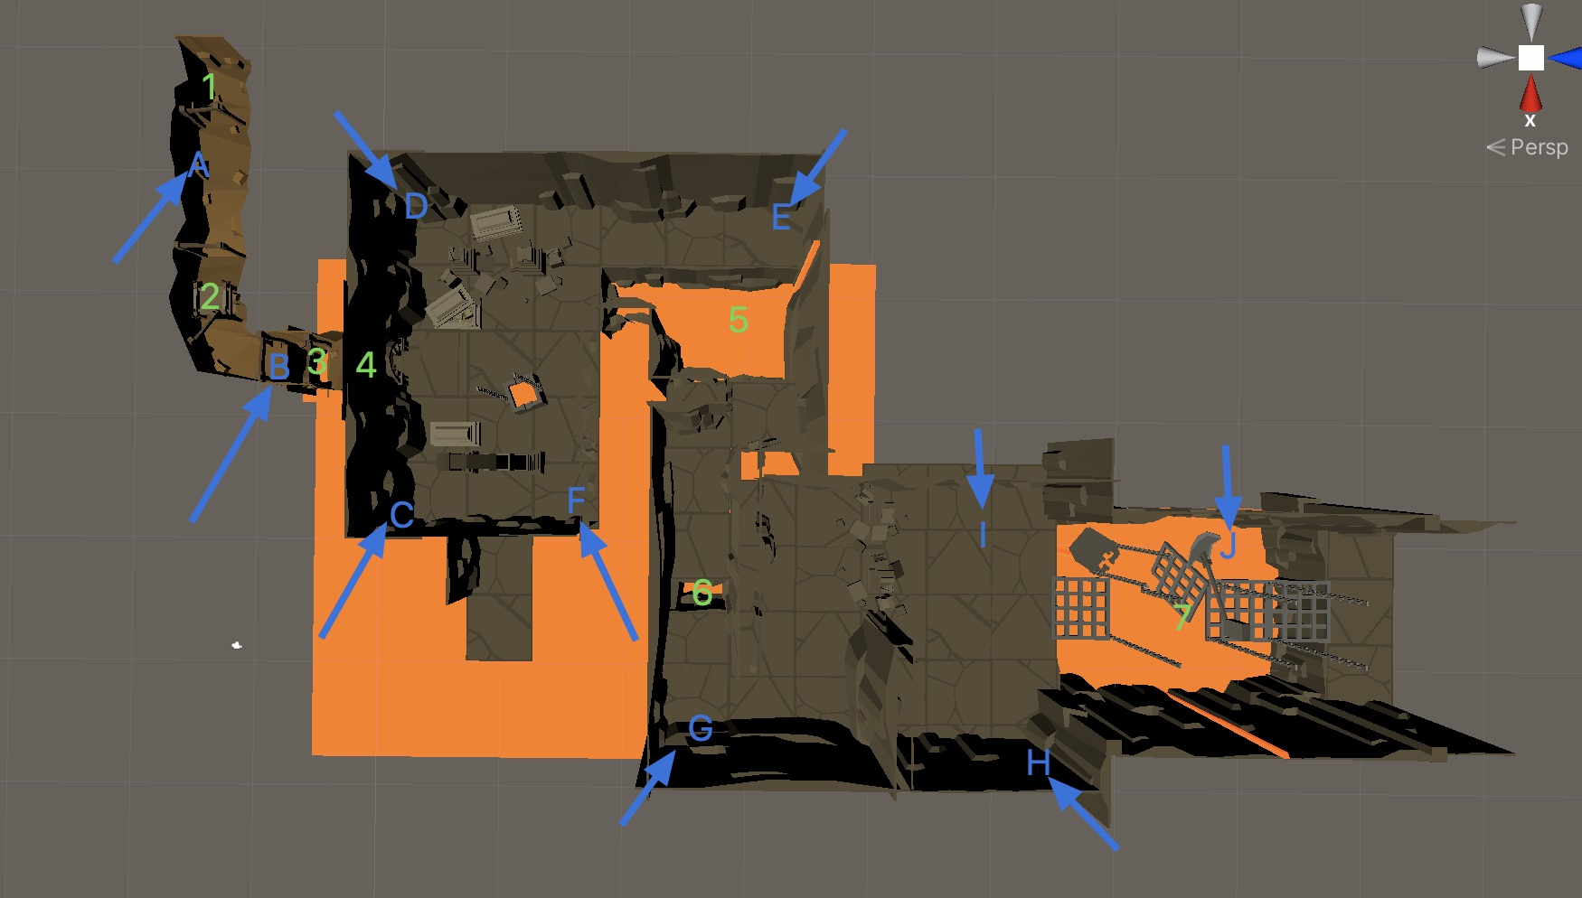

·首先：该场景存在天花板（由于场景物体只渲染一面所以有时候会忽略内容，切记要仔细）

·该关卡内目前所有物体都应该设置为刚体（换句话说目前关卡内的所有物体都是不可穿过的，例如墙壁、地面、天花板等）

·之前项目中实现的所有玩法和功能都需要加入到该关卡中并能完美运行

1处为玩家初始刷新位置。

2处为玩家需要跳跃通过的障碍物

3处为距离较为短的坑，坑内有岩浆

4.处为玩家需要用炸弹炸开的区域

注：玩家角色的大小要足够合适，具体标准为角色能穿过位于4处的门，4处门洞图片如下图所示

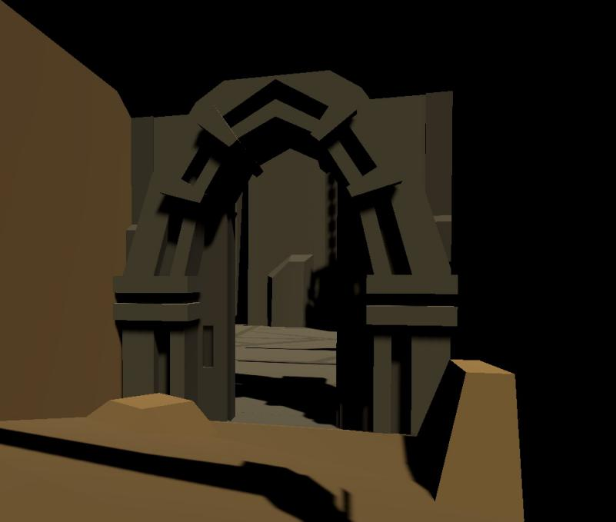

5为距离很远，需要引力弹吸引障碍物落入坑中才能通过的区域

6为距离较短，可以跳跃通过的岩浆坑

7为距离很远的岩浆坑

关于照明

由于目前的关卡中存在天花板的设定，所以为达到给玩家清晰明确的游戏画面以及契合游戏玩法以及主题的游戏氛围，游戏需要大量光源。

A处为白色（无色）点光源

B处为橘黄色点光源

C处为橘黄色点光源

D处为橘黄色点光源

E处为橘黄色点光源

F处为橘黄色点光源

G处为蓝色点光源

H处为橘黄色点光源

I处为橘黄色点光源

J处为红色点光源